ПАМЯТКА САДОВОДУ
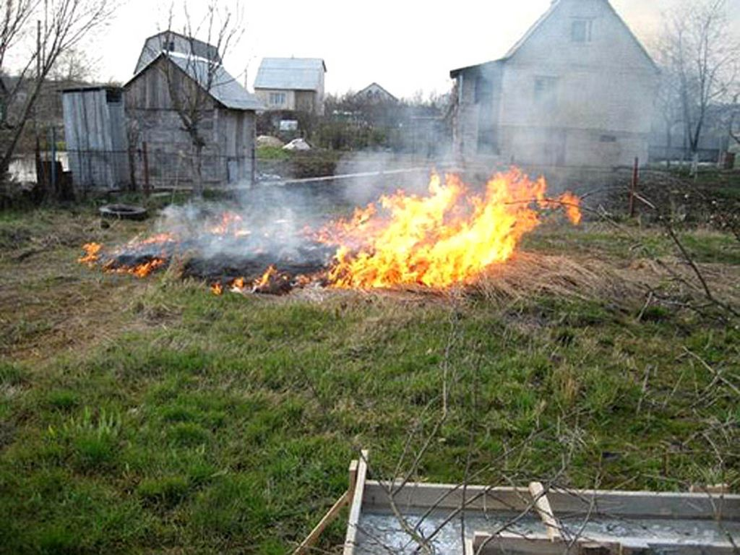
Дачник! Неукоснительно соблюдай правила пожарной безопасности!
- Своевременно очищайте свой участок и прилегающую к нему территорию от сухой травы и горючего мусора.
- Не сжигайте мусор вблизи сгораемых строений и не оставляйте костер без присмотра, не жгите костров при сильных порывах ветра.
- На случай пожара имейте наготове запасы воды и другие средства пожаротушения (углекислотный или порошковый огнетушитель, а обитатели дома должны уметь им пользоваться).
- Рядом с домом поставьте бочку с водой.
- Обеспечьте свободный проезд пожарной техники к строениям на дачном участке.
- Не доверяйте подключение дачи к электролинии сомнительным личностям – монтажом электропроводки должны заниматься только профессионалы.
- Перед печью или камином постелите металлический предтопочный лист (50х70 см).
ПРИ ПОЖАРЕ ЗВОНИТЕ - 01, с мобильного телефона - 101,112
При введении на территории области особого противопожарного режима, категорически запрещается:
- разведение костров и сжигание мусора;
- проведение пожароопасных работ;
- топка печей, кухонных очагов и т.п.;
- оставлять ёмкости с легковоспламеняющимися горючими жидкостями, горючими газами на территориях, прилегающих к домам и иным строениям, расположенным на территории садоводческого товарищества.
Нарушение требований пожарной безопасности, совершённые в условиях особого противопожарного режима, влекут наложение административного штрафа в размере: (статья 20.4 Кодекса Российской Федерации об административных правонарушениях):
- на граждан от 2 000 до 4 000 рублей;
- на должностных лиц от 15 000 до 30 000 рублей.
- на юридических лиц от 200 000 до 400 000 рублей.
Помните, пожар легче предотвратить, чем потушить!
Администрация Советского района города Челябинска

